Ein KAISER-Highlight auf der Light + Building:

Neue System-Fräser erleichtern die präzise Dosenmontage

Zu den auf der Light + Building gezeigten Neuheiten von KAISER gehörten die neuen Lochsägen-Serien PROFI und EXPERT mit innovativer Trilo-Geometrie. Die trilobular – also dreieckig-rund – geformten Fräskronen ermöglichen dauerhaft präzise kreisrunde Einbauöffnungen im bearbeiteten Material. Neben der gesteigerten Schnittleistung wurden auch die Bohrmehl-Abführung und die Lebensdauer der exakt auf 68-mm- oder 74-mm-Dosendurchmesser abgestimmten Fräser deutlich verbessert. Ein optimierter Zentrierbohrer und eine Auswerffeder gewährleisten das exakte Ansetzen, schnelle Arbeiten und zuverlässige Entfernen des Bohrkerns. Zum bündigen Doseneinbau sind die Fräskronen zusätzlich mit Randsenkern ausgestattet. Für staubfreies, sauberes Arbeiten sorgen Öffnungen für eine ebenfalls neu entwickelte Staubabsaugung, um das Bohrmehl direkt an der Entstehungsstelle abzusaugen. Dies erhöht den Arbeits- und Gesundheitsschutz, da insbesondere beim Fräsen im Trocken- oder Holzbau gesundheitsgefährdende Feinstaubpartikel entstehen können.
Der PROFI Fräser ist mit seiner feinen Zahnung für höchste Lochpräzision zum Einsatz in Trockenbauwänden mit Gipskarton-, Weichholz- oder Spanplatten-Beplankung spezifiziert. Der EXPERT Fräser eignet sich ideal bei erhöhten Anforderungen im Trockenbau, wie z. B. OSB-Platten, Sperrholz oder Zementfaser. Seine nahezu verschleißfreien Hartmetallzähne sichern eine besonders lange Standzeit. Als Zubehör für beide Fräsertypen ist ein Schnellauswerfer für das zuverlässige Auswerfen des Bohrkerns erhältlich. Der vorschiebbare Bohrer gewährleistet zudem ein exaktes Anbohren, um hochpräzise Einbauöffnungen zu erstellen.

Im Kontext dieser Innovationen hat KAISER das gesamte Fräserprogramm für Hohlwände und Wärmedämm-Verbundsysteme grundlegend überarbeitet und je nach Anwendung in vier Klassen gegliedert: PROFI für höchste Präzision im Trockenbau, EXPERT für hohe Beanspruchung und lange Standzeiten, SPECIAL für spezielle Materialien wie MDF, Metall oder WDVS sowie BASIC für universelle Standardanwendungen mit Bimetall-Vario-Zahnung. Diese neue Systematik erleichtert die Auswahl der optimalen Lochsäge inklusive des passenden Zubehörs und stellt sicher, dass für jede Anwendung das richtige Werkzeug zur Verfügung steht. Die Fräser sind ideal auf die zeitsparende Installation der KAISER Geräte- und Geräteverbindungsdosen sowie der für die Montage von Einbauleuchten benötigten Einbaugehäuse abgestimmt. Zusammen mit den Installationsprodukten bildet das Werkzeugprogramm ein durchdachtes System, auf das sich das Elektro-Fachhandwerk verlassen kann.

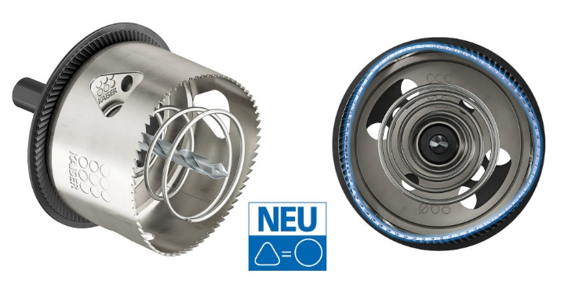

Bild 1: Der neue Trilo-Fräser PROFI – Die dreieckig-runde Fräskronen-Geometrie sorgt für sicheres und sauberes Arbeiten sowie eine längere Standzeit.

(Foto: Kaiser GmbH & Co. KG)

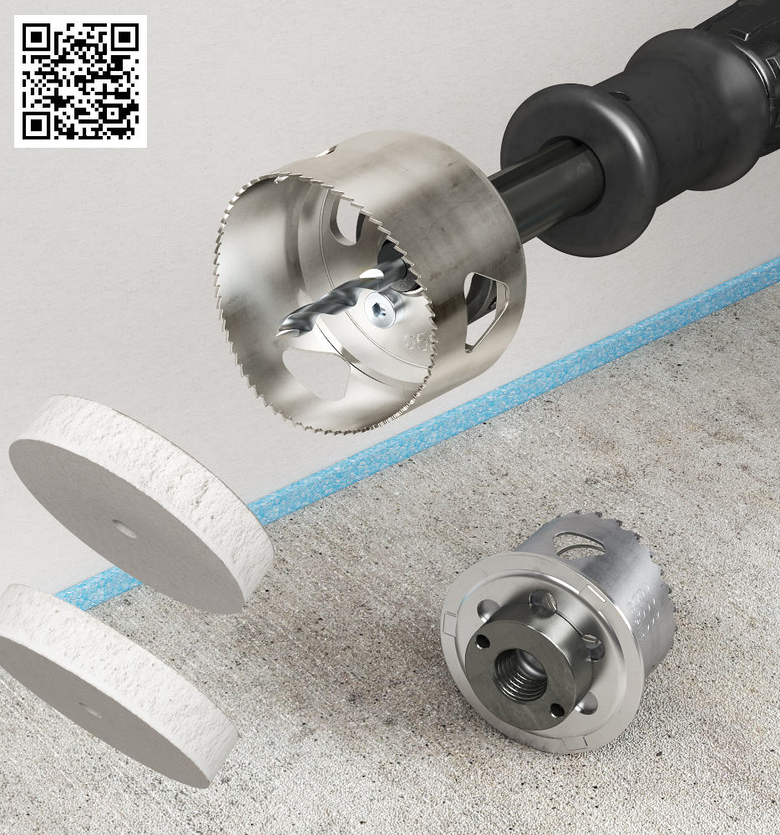
Bild 2: Der Schnellauswerfer zum schnellen, zuverlässigen Auswerfen des Bohrkerns mittels Sicherheits-Schiebegriff.

(QR-Code zur Produktanimation Fräser auf YouTube.)

(Foto: Kaiser GmbH & Co. KG)

Bilder: | KAISER_Fraeser_2000.jpg  fraeser_auswerfer_qr_2000.jpg | Zeichen: | 2.588
Dateiname: | 20260421_pm_trilo-fraeser.docx | Datum: | 21.04.2026
Tags: | Fräser, System-Fräser, Hohlwanddosen, Trockenbau, WDVS, Wärmedämm-Verbundsysteme, Elektroinstallation, Installationsdosen, Trilo-Geometrie, trilobular, Staubabsaugung, Bohrmehlabführung, KAISER, Elektro-Fachhandwerk, Fräser Profi, Fräser Expert, Fräser Special, Fräser Basic, Bohrkern-Auswerfer, Zentrierbohrer, Geräteverbindungsdosen, Einbauleuchten, Leuchtengehäuse-Ausschnitte
Unternehmensprofil
Die KAISER GmbH & Co. KG am Hauptsitz Schalksmühle im Sauerland produziert und vertreibt Produkte und Systeme für die professionelle Elektro-Installation, Kabelverschraubungen sowie Lösungen für den professionellen Glasfaser-Breitbandausbau. Als innovativer Systemanbieter bietet das 1904 gegründete Familienunternehmen dem Elektrohandwerk und der Industrie praxisgerechte Lösungen auch für spezielle Bauanforderungen wie den Brand-, Schall- und Strahlenschutz, Bauen im Bestand und die Energieeffizienz. Das Unternehmen ist Teil der KAISER GROUP.

Unter dem Dach der KAISER GROUP sind vier starke Marken vereint. An vier europäischen Standorten werden Produkte und Systeme für die Elektro-Installation produziert und international vertrieben. Zusammen mit den Landesgesellschaften AGRO AG in der Schweiz, ATTEMA B.V. in den Niederlanden sowie HELIA – PLASTIC COLOR NV in Belgien ist die KAISER GROUP europaweit aktiv. Architekten und Fachplaner, Handwerk, Industrie und Handel können auf hochwertige Lösungen vertrauen, mit denen sich auch anspruchsvollste Projekte sicher meistern lassen. Dafür steht die KAISER GROUP mit ihren vier starken Marken KAISER, AGRO, ATTEMA und HELIA.

Weitere Informationen:  KAISER GmbH & Co. KG  Ramsloh 4  58579 Schalksmühle  Tel.: +49(0)23 55 / 8 09-0  E-Mail: pr@kaiser-elektro.de  Internet: www.kaiser-elektro.de | gii die Presse-Agentur GmbH  Christburger Str. 41  10405 Berlin  Tel.: +49(0)30 / 53 89 65-0  E-Mail: info@gii.de  Internet: www.gii.de

